**远程代理及调试操作说明**

**2018年4月27日**在主项目app.gradle内配置代理ip和端口号

**注意：不配置将不能开启设备远程代理，仅能提供数据库本地调试**

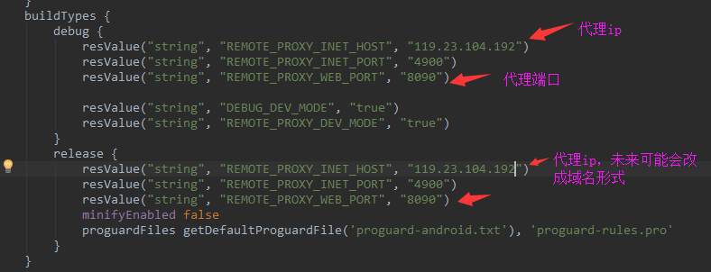

在代码中调用，开启调试

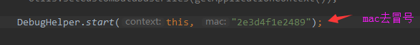

在适当的地方关闭调试



记得加入权限



打包发布，程序运行之后即可在web端开启远程调试外网设备

具体操作如下：

1. 浏览器访问代理ip加端口号，即 **119.23.104.192:8090**

用户名：admin

密码：dftc

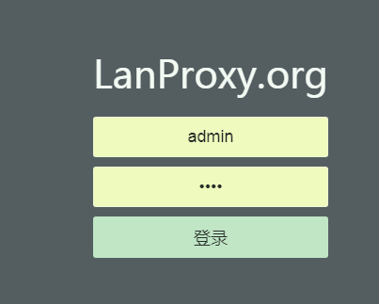

1. 进入主界面 ——>客户端管理，添加客户端

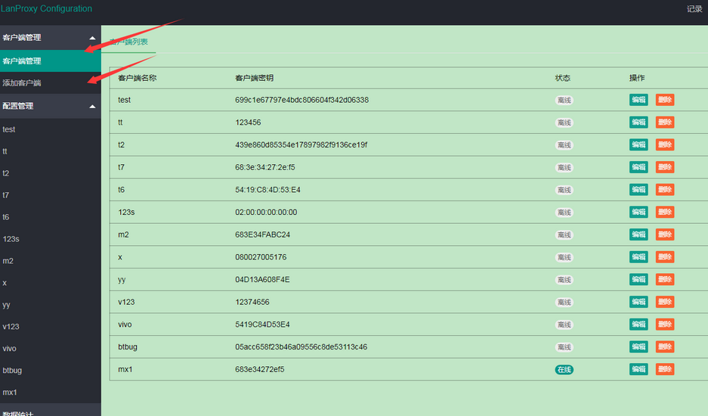

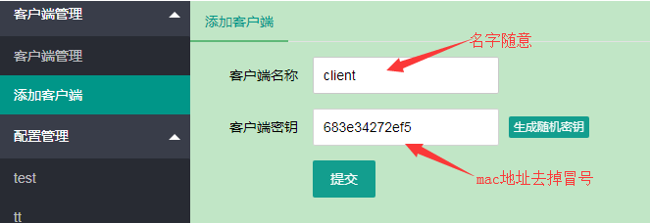

1. 提交之后切回首页，查看相关设备信息



1. 配置管理——>选择相应的设备，添加配置

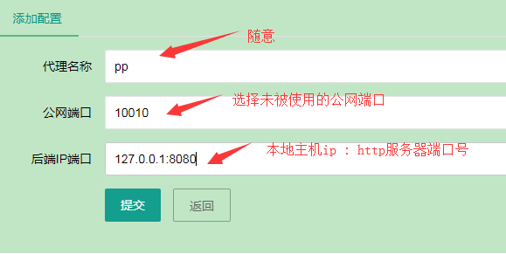

1. 即可访问外网设备的数据库，文件等

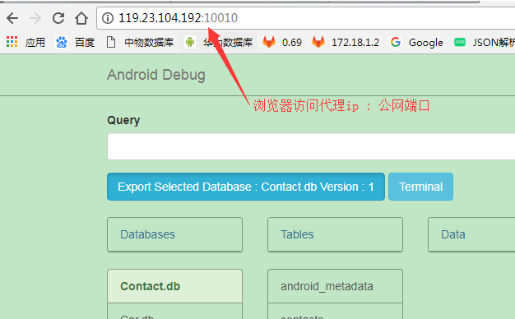

1. 点击Terminal开启调试，需要以下操作



跳转如下

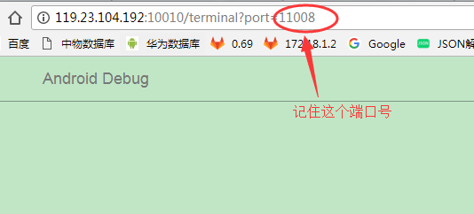

返回配置管理——>选择设备，继续添加配置

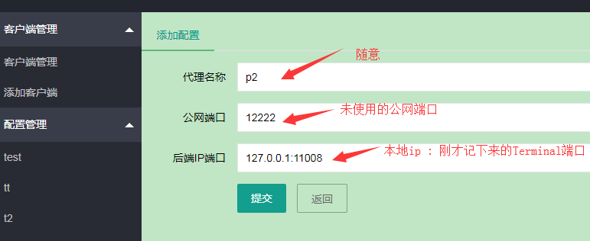

浏览器访问，即可开启远程调试

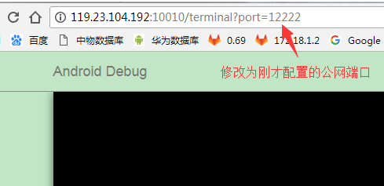

**End**